 | JURNAL SIMASI  p-ISSN 2798-835X (Print) e-ISSN 2798-8341 (Online)  Journal Page is available to http://simasi.lppmbinabangsa.id/index.php/home | 
STUDI DESAIN DAN EVALUASI KINERJA PROTOTIPE SISTEM DONASI TERDESENTRALISASI HIBRIDA MENGGUNAKAN PAILLIER DAN ZK-SNARK GROTH16 (TRUSTGIVE)
Dimas Setiawan¹, Alam Rahmatulloh²
^{1,2}Program Studi Informatika, Fakultas Teknik, Universitas Siliwangi
Email: dimaasadjy@gmail.com¹, alam@unsil.ac.id²
ABSTRACT
Public philanthropic platforms face an inherent tension between public auditability and donors' financial privacy. While public distributed ledgers provide tamper-resistant transaction logs, publishing plaintext donation amounts exposes donors to financial surveillance and deanonymization. Conversely, centralized donation platforms introduce single points of failure and risks of financial manipulation. This paper presents a design study and empirical performance evaluation of TrustGive, a decentralized hybrid donation prototype integrating Paillier Additive Homomorphic Encryption (AHE), Groth16 Zero-Knowledge Succinct Non-Interactive Arguments of Knowledge (zk-SNARK), and Ethereum Virtual Machine (EVM) smart contracts. In this hybrid architecture, individual donation values are encrypted using the Paillier cryptosystem and accumulated off-chain via modular multiplication, while the validity of each donation range (strictly positive and within the campaign ceiling) is verified on-chain via a zero-knowledge range proof constructed using Circom over the BN254 elliptic curve without exposing plaintext values on-chain. Empirical benchmarks on a local EVM testbed show that the on-chain recording transaction, including Groth16 pairing verification, consumes an average of 243,518 gas with short test payloads (~560,000 gas projected for full 2048-bit Paillier ciphertext storage), while off-chain modular addition takes approximately 0.015 ms per transaction. Furthermore, a transactional idempotency and reconciliation worker pattern successfully eliminates duplicate records under concurrent request bursts. A rigorous security analysis reveals key architectural boundaries in the current prototype: proof generation is delegated to a server operating under an honest-but-curious assumption, and the zero-knowledge circuit does not cryptographically bind the Paillier ciphertext to the witness value (proof-to-ciphertext binding gap). This study provides an objective empirical baseline and outlines concrete architectural pathways toward client-side proving and verifiable encryption for future decentralized donation systems.
Keywords: Decentralized Donation, Paillier Homomorphic Encryption, zk-SNARK, Groth16, Smart Contract, Blockchain Privacy, Threat Model.
ABSTRAK
Platform filantropi dan penggalangan dana publik menghadapi dilema mendasar antara akuntabilitas audit terbuka dan perlindungan privasi finansial donatur. Buku besar terdistribusi publik (public blockchain) mampu menyediakan pencatatan transaksi yang transparan dan tahan manipulasi, namun memublikasikan nominal donasi secara telanjang (plaintext) membuka celah pengawasan massal dan deanonimisasi donatur. Di sisi lain, sistem donasi terpusat menghadirkan titik kegagalan tunggal (single point of failure) dan risiko manipulasi laporan keuangan oleh pengelola. Penelitian ini menyajikan studi desain dan evaluasi kinerja empiris dari TrustGive, sebuah prototipe sistem donasi terdesentralisasi hibrida yang memadukan kriptosistem Additive Homomorphic Encryption (AHE) Paillier, protokol pembuktian tanpa pengetahuan Zero-Knowledge Succinct Non-Interactive Arguments of Knowledge (zk-SNARK) Groth16, dan kontrak pintar pada Ethereum Virtual Machine (EVM). Melalui arsitektur hibrida ini, nominal donasi individual dienkripsi menggunakan Paillier dan diakumulasikan di luar rantai (off-chain) melalui perkalian modular, sementara keabsahan rentang nominal (bilangan positif dan tidak melampaui pagu kampanye) diverifikasi secara on-chain melalui bukti rentang ZK berbasis kurva eliptik BN254 tanpa mengekspos nominal plaintext ke buku besar publik. Pengujian empiris pada lingkungan EVM lokal menunjukkan bahwa transaksi pencatatan donasi beserta verifikasi pairing Groth16 mengonsumsi rata-rata 243.518 gas pada muatan uji ringkas (~560.000 gas terproyeksi untuk penyimpanan ciphertext Paillier 2048-bit penuh), sedangkan perkalian modular Paillier off-chain memerlukan waktu rata-rata 0,015 ms per transaksi. Selain itu, penerapan pola transactional idempotency dan reconciliation worker terbukti efektif meniadakan anomali pencatatan ganda pada kondisi tabrakan konkurensi. Evaluasi keamanan secara objektif memetakan sejumlah batasan kritis pada prototipe awal ini: pembentukan bukti masih didelegasikan ke backend server yang diasumsikan honest-but-curious, dan sirkuit ZK belum mengikat secara kriptografis antara ciphertext Paillier dan saksi nominal (proof-to-ciphertext binding gap). Penelitian ini memetakan batasan sistem secara transparan dan merumuskan peta jalan arsitektural menuju client-side prover dan verifiable encryption untuk sistem donasi terdesentralisasi masa depan.
Kata kunci: Donasi Terdesentralisasi, Enkripsi Homomorfik Paillier, zk-SNARK, Groth16, Kontrak Pintar, Privasi Blockchain, Model Ancaman.
1. PENDAHULUAN
Aktivitas filantropi dan penggalangan dana publik (crowdfunding) berbasis digital telah berkembang pesat sebagai instrumen redistribusi sumber daya sosial ekonomi masyarakat modern (Unsal, 2025). Kendati demikian, sektor filantropi konvensional secara konsisten menghadapi krisis kepercayaan publik (trust deficit) yang diakibatkan oleh kurangnya transparansi pencatatan, tingginya biaya perantara administratif, serta kerentanan manipulasi pelaporan keuangan oleh entitas pengelola terpusat (Nairi et al., 2024). Munculnya teknologi buku besar terdistribusi (distributed ledger technology / blockchain) menawarkan paradigma baru dalam akuntabilitas donasi digital, di mana setiap transaksi dicatat secara permanen, dapat diaudit oleh publik, dan dieksekusi secara deterministik oleh kontrak pintar (smart contracts) tanpa bergantung pada perantara tunggal (Almaghrabi & Alhogail, 2022; Saraswat et al., 2022).
Namun demikian, transparansi absolut yang inheren pada jaringan blockchain publik memicu paradoks privasi yang serius. Setiap data transaksi finansial yang dipublikasikan secara terbuka (plaintext) ke dalam buku besar publik memungkinkan pihak ketiga melakukan analisis grafik transaksi, penelusuran identitas (deanonymization), hingga pemrofilan status ekonomi donatur secara tidak etis (Bünz et al., 2020). Donatur yang menyumbangkan dana dalam nominal besar rentan menjadi target eksploitasi finansial dan kejahatan siber, sementara donatur yang menyumbang dalam jumlah kecil dapat merasa enggan berpartisipasi akibat stigma sosial dan ketimpangan eksposur finansial (Zhou et al., 2024). Di samping itu, regulasi perlindungan data pribadi global seperti General Data Protection Regulation (GDPR) (Babel & Sedlmeir, 2023) maupun regulasi nasional di Indonesia, yaitu Undang-Undang No. 27 Tahun 2022 tentang Perlindungan Data Pribadi (UU PDP), secara tegas mewajibkan kepatuhan terhadap prinsip minimisasi data (data minimization) dan pelindungan data keuangan pribadi dari publikasi tanpa persetujuan. Akibatnya, arsitektur sistem donasi digital masa depan dituntut untuk mampu menyelaraskan dua kebutuhan: menjamin auditabilitas komitmen donasi secara permanen di satu sisi, sekaligus melindungi kerahasiaan nominal donasi individual dari pengamatan publik.
Untuk menjawab tantangan tersebut, berbagai penelitian mengusulkan teknik kriptografi privasi seperti enkripsi homomorfik (Homomorphic Encryption / HE) dan pembuktian tanpa pengetahuan (Zero-Knowledge Proofs / ZKP) (Lavin et al., 2024; Sameera et al., 2024). Kriptosistem Paillier merupakan skema enkripsi asimetris dengan sifat homomorfik aditif (Additive Homomorphic Encryption / AHE), di mana perkalian antara dua ciphertext pada ruang modulus n² secara matematis menghasilkan enkripsi dari penjumlahan nilai plaintext-nya tanpa membuka isi pesan (Paillier, 1999; Yang et al., 2023; Damle et al., 2021). Sifat ini memungkinkan akumulasi saldo donasi kampanye secara inkremental tanpa mendekripsi masing-masing sumbangan. Sementara itu, zk-SNARK protokol Groth16 (Groth, 2016) memungkinkan pembuktian keabsahan suatu pernyataan komputasi—seperti nominal donasi berakar pada rentang positif dan tidak melampaui pagu kampanye—secara ringkas (succinct) dan terverifikasi secara on-chain tanpa membocorkan nilai rahasia (Christ et al., 2024; Morais et al., 2020).
Kombinasi antara HE dan zk-SNARK pada kontrak pintar telah dieksplorasi secara teoretis dalam beberapa literatur, seperti protokol ZeeStar (Steffen et al., 2022) dan Cloak (Ren et al., 2021). Namun, implementasi praktis sistem donasi terdesentralisasi yang mengintegrasikan kedua teknik ini pada arsitektur perangkat lunak dunia nyata menghadapi sejumlah tantangan berat: (1) mengeksekusi pembuktian dan agregasi seutuhnya di atas EVM (fully on-chain) sangat mahal dalam konsumsi gas dan latensi (Habib Nayan, 2025; Quintero-Narvaez et al., 2023); (2) memindahkan beban komputasi ke ranah off-chain menimbulkan risiko desinkronisasi (dual-write problem) antara status basis data relasional dan status blockchain saat terjadi gangguan jaringan (Dewangan & Msahli, 2026); serta (3) Paillier dengan modulus 2048-bit memiliki ukuran kunci yang tidak ramah sirkuit SNARK (non-native field), sehingga mengintegrasikan bukti ZK dengan ciphertext Paillier rentan menyisakan celah substitusi nilai jika tidak dirancang dengan hati-hati (Chaliasos et al., 2024).
Beberapa sistem donasi berbasis blockchain terdahulu telah diusulkan dalam literatur, antara lain Astraea (Li et al., 2023), Eisdspa (Zhou et al., 2024), UpHaaR (Saraswat et al., 2022), dan He et al. (2024). Namun, sebagian besar sistem tersebut berfokus pada salah satu aspek secara parsial: berfokus pada anonimitas donatur menggunakan ring signature yang membebani gas, atau menggunakan enkripsi simetris yang memerlukan perantara untuk merekonstruksi saldo akhir. Tabel 1 merangkum perbandingan pendekatan sistem donasi terdesentralisasi terkait dengan prototipe TrustGive yang dikaji dalam penelitian ini.
Tabel 1. Tinjauan Komparatif Sistem Donasi Terdesentralisasi Terkait
Sistem / Literatur | Paradigma | Skema Kriptografi | Akumulasi Saldo | Asumsi Kepercayaan | Keterbatasan Utama
UpHaaR (Saraswat et al., 2022) | Hybrid On/Off-chain | SHA-256 Hashing & IPFS | Plaintext Smart Contract | Konsorsium Semi-Tepercaya | Nominal terbuka di buku besar publik
Astraea (Li et al., 2023) | Fully On-chain | Private Smart Contract & ZK | On-chain State | Relayer Anonim | Biaya komputasi dan gas EVM tinggi
He et al. (2024) | Hybrid On/Off-chain | Searchable Encryption (SE) | Off-chain Relasional | Server Indeks Pencarian | Tidak mendukung agregasi homomorfik
Eisdspa (Zhou et al., 2024) | Hybrid On/Off-chain | Linkable Ring Signature & Pedersen | On-chain Aggregation | Validator Konsensus | Ukuran signature membesar linier terhadap ring
ZeeStar (Steffen et al., 2022) | Hybrid On/Off-chain | Exponential ElGamal & zk-SNARK | On-chain Homomorphic | Verifier Kontrak Pintar | Dekripsi saldo terbatas algoritma Discrete Log
TrustGive (Penelitian ini) | Hybrid 3-Layer | Paillier AHE & Groth16 (BN254) | Off-chain AHE, Registry On-chain | Server Honest-but-Curious | Memiliki proof-to-ciphertext binding gap

Penelitian ini bertujuan untuk merancang bangun, menguji coba, dan mengevaluasi kinerja empiris prototipe sistem donasi terdesentralisasi hibrida bernama TrustGive. Berbeda dengan pendekatan yang mengasumsikan privasi penuh secara idealistis, penelitian ini memosisikan diri sebagai studi kelayakan desain (design and feasibility study) dengan kontribusi utama: (1) merancang arsitektur hibrida 3-layer yang membagi tugas komputasi: backend Go untuk agregasi Paillier dan pendelegasian ZK, PostgreSQL dengan pola transactional idempotency & reconciliation worker untuk mengatasi kegagalan dual-write, serta kontrak pintar Solidity EVM sebagai registri komitmen audit yang memverifikasi Groth16 secara instan; (2) mengukur parameter kinerja empiris off-chain dan on-chain secara sistematis (profil konsumsi gas EVM, latensi agregasi Paillier, waktu pembuktian ZK, dan ketahanan konkurensi paralel); serta (3) menganalisis dan memetakan secara terbuka keterbatasan arsitektural prototipe saat ini, khususnya status server honest-but-curious, ketiadaan pengikatan bukti ke ciphertext Paillier (proof-to-ciphertext binding gap), sentralisasi kunci privat Paillier, serta merumuskan rekomendasi mitigasinya menuju tahap produksi.
2. METODE PENELITIAN
Penelitian ini dilaksanakan menggunakan metode rekayasa perangkat lunak eksperimental (experimental systems engineering) yang terstruktur dalam lima tahapan: perancangan arsitektur hibrida dan model ancaman formal, justifikasi dan formulasi kriptografi Paillier AHE, perancangan sirkuit ZK-SNARK Groth16, perancangan kontrak pintar Solidity EVM, serta perancangan mekanisme keandalan transaksi dual-write.
1. Perancangan Arsitektur Hibrida Sistem dan Model Ancaman Formal
Untuk mengatasi keterbatasan komputasi pada blockchain publik, TrustGive dirancang dengan pendekatan arsitektur hibrida (hybrid off-chain/on-chain architecture) yang memisahkan ranah komputasi intensif dari ranah konsensus permanen. Gambar 1 mengilustrasikan diagram blok arsitektur sistem TrustGive yang terbagi ke dalam tiga layer utama.
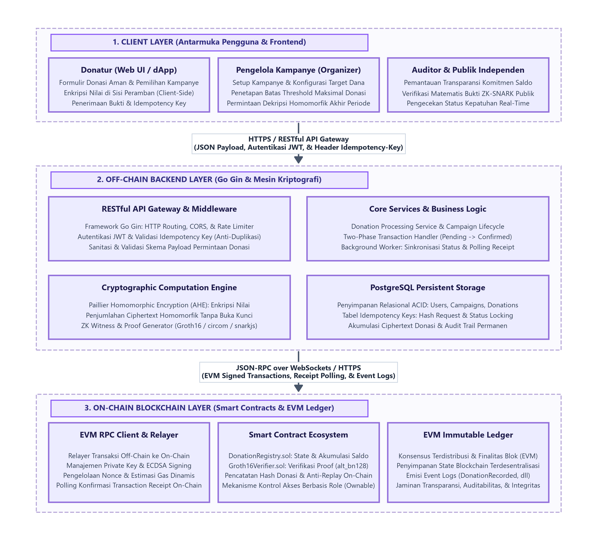
Gambar 1. Arsitektur Hibrida Sistem Donasi Terdesentralisasi TrustGive
Rincian peran pada ketiga layer tersebut meliputi:
a. Layer Klien dan Presentasi (Client Presentation Layer): Antarmuka web Single Page Application (SPA) berbasis React dan Vite. Pengguna mengakses sistem melalui autentikasi berbasis JSON Web Token (JWT) dengan Role-Based Access Control (RBAC: donor, organizer, auditor, admin).
b. Layer Backend dan Mesin Kriptografi (Backend & Cryptographic Engine Layer): Dibangun menggunakan bahasa pemrograman Go (Gin Web Framework) dan basis data PostgreSQL. Layer ini mengelola orkestrasi logika donasi, komputasi perkalian modular Paillier, pendelegasian saksi (witness) dan pembuktian Groth16, serta eksekusi rekonsiliasi status transaksi.
c. Layer Buku Besar Terdesentralisasi (Blockchain EVM Layer): Berjalan di atas jaringan lokal Hardhat node yang kompatibel dengan EVM. Kontrak pintar DonationRegistry.sol berfungsi sebagai registri komitmen audit donasi (donation commitment & audit registry), bukan protokol escrow/transfer likuiditas mata uang fiat/kripto. Kontrak ini memverifikasi bukti Groth16 via Groth16Verifier.sol dan menyimpan rekaman audit komitmen donasi secara permanen.
Untuk memperjelas batasan keamanan sistem, Tabel 2 mendefinisikan model ancaman formal yang mengidentifikasi entitas, asumsi kepercayaan, potensi serangan, dan status mitigasinya pada prototipe TrustGive saat ini.
Tabel 2. Model Ancaman Formal dan Batas Keamanan Prototipe TrustGive
Entitas / Aktor | Asumsi Kepercayaan | Potensi Ancaman yang Dimodelkan | Status Mitigasi pada Prototipe
Pengamat Publik / Auditor | Untrusted (Membaca seluruh tx on-chain) | Analisis grafik transaksi; rekonstruksi saldo individual donatur | TERMITIGASI: Nominal per-donasi dienkripsi Paillier; hanya komitmen Poseidon & ciphertext tersimpan on-chain.
Donatur Jahat (Malicious Client) | Untrusted (Manipulasi payload API) | Menyuntikkan nominal negatif/nol ($v \le 0$); melampaui pagu; replay transaksi | TERMITIGASI: Sirkuit ZK tolak witness cacat; kontrak pintar tolak di luar pagu; Idempotency-Key tolak duplikasi.
Server Backend / Operator | Honest-but-Curious (Menerima plaintext) | Membaca nominal donasi; substitusi ciphertext dengan nominal beda (binding gap) | BELUM TERMITIGASI (BATASAN): Backend menerima nominal plaintext; sirkuit ZK belum mengikat ciphertext Paillier.
Kustodian Kunci Privat Paillier | Semi-Trusted (Dekripsi agregat) | Mendekripsi donasi perorangan sepihak; kebocoran kunci tunggal di server | BELUM TERMITIGASI (BATASAN): Kunci privat tersimpan tunggal di server; memerlukan Threshold Paillier pada riset lanjutan.
Jaringan Blockchain & RPC | Unreliable Transport (Latency / Timeout) | Desinkronisasi DB vs blockchain (dual-write failure); tx tertahan di mempool | TERMITIGASI: State machine (pending $\rightarrow$ confirmed), polling receipt, serta reconciliation worker otomatis.

2. Formulasi Kriptografi Homomorfik Paillier dan Justifikasi Pemilihan
Pemilihan Paillier (Paillier, 1999) dibandingkan skema homomorfik alternatif (seperti Exponential ElGamal atau Pedersen Commitment) didasarkan pada karakteristik matematis operasional filantropi: (1) pada Exponential ElGamal (yang diterapkan pada ZeeStar), nilai terenkripsi berada pada eksponen kurva g^m, sehingga proses dekripsi total saldo membutuhkan pemecahan discrete logarithm problem (algoritma BSGS) yang hanya efisien untuk nilai total kecil (umumnya $\le 2^{32} - 2^{40}$). Untuk penggalangan dana dengan rentang moneter dinamis, Paillier memungkinkan dekripsi langsung terhadap nilai berapapun tanpa batas atas diskrit; (2) trade-off arsitekturalnya adalah modulus Paillier 2048-bit tidak ramah sirkuit SNARK kurva BN254 (non-native field), yang mendasari terjadinya kesenjangan pengikatan (proof-to-ciphertext binding gap) pada prototipe awal ini.
Skema Paillier beroperasi pada grup multiplikatif integer modulo n² (Paillier, 1999; Yang et al., 2023):
a. Pembangkitan Kunci (Key Generation): Dipilih dua bilangan prima besar independen p dan q (masing-masing 1024-bit untuk kunci 2048-bit), dengan gcd(pq, (p-1)(q-1)) = 1. Modulus n dihitung sebagai n = p · q, dengan ruang modulus n². Karakteristik Carmichael λ = lcm(p-1, q-1). Generator dipilih bernilai efisien g = n + 1, dan pengali modular μ dihitung via invers modular fungsi L(u) = (u - 1)/n, menghasilkan Kunci Publik PK = (n, n², g) dan Kunci Privat SK = (λ, μ).
b. Enkripsi Nominal Donasi (Donation Encryption): Setiap nominal donasi m dienkripsi dengan membangkitkan faktor acak koprima r: c = (g^m · r^n) mod n². Keberadaan faktor r^n menjamin sifat keamanan semantik probabilistik (IND-CPA).
c. Akumulasi Homomorfik (Additive Homomorphic Aggregation): Akumulasi saldo kampanye yang menerima k donasi terkonfirmasi dieksekusi melalui perkalian modular antar ciphertext: c_aggregate = (c1 · c2 · ... · ck) mod n². Dekripsi terhadap c_aggregate menghasilkan tepat nilai penjumlahan seluruh nominal plaintext m1 + m2 + ... + mk mod n. Skema aliran agregasi homomorfik ini disajikan secara skematis pada Gambar 2.
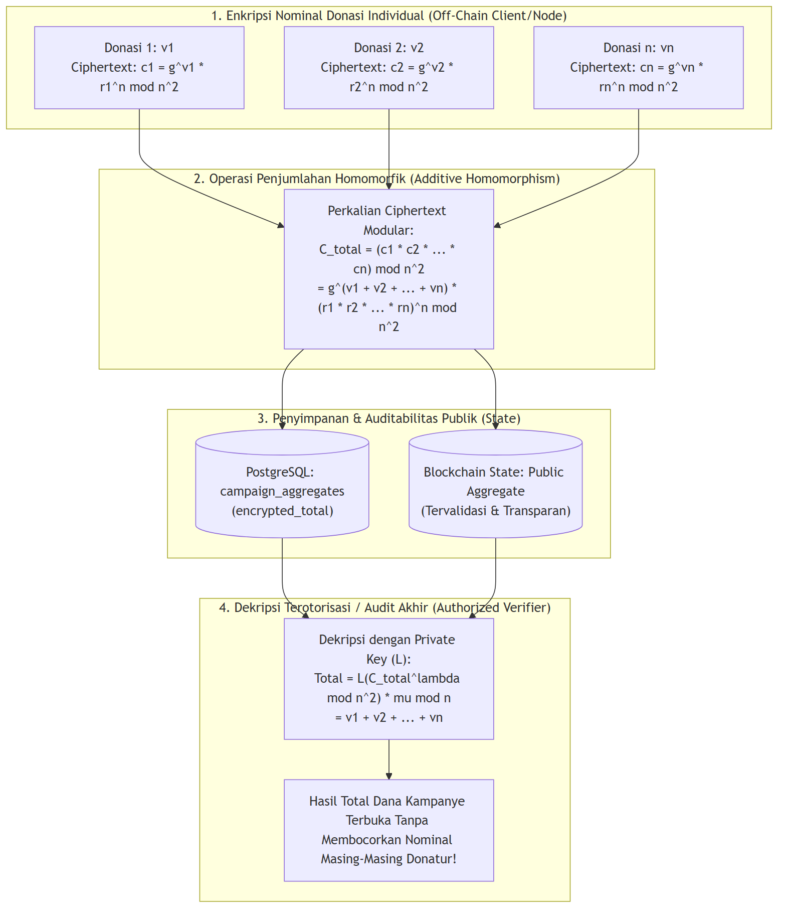
Gambar 2. Skema Agregasi Aditif Homomorfik Paillier (AHE)
3. Perancangan Sirkuit ZK-SNARK (Circom 2 & Groth16)
Untuk membuktikan rentang donasi tanpa membocorkan nominal ke publik blockchain, sirkuit aritmetika dirancang menggunakan Circom versi 2.2.0 (Muñoz-Tapia et al., 2022) pada kurva eliptik ramah-SNARK BN254 (alt_bn128). Sirkuit DonationProof.circom mendefinisikan empat sinyal: (1) Sinyal Masukan Privat: nominal donasi (amount) dan faktor pengacak rahasia (secret); (2) Sinyal Masukan Publik: pagu maksimal kampanye (campaign_max) dan nilai komitmen Poseidon (commitment).
Batasan R1CS ditegakkan melalui empat tahapan: validasi nilai positif GreaterThan(64)(amount, 0), validasi batas pagu LessEqThan(64)(amount, campaign_max), validasi perkalian simultan isPositive.out · isWithinLimit.out = 1, serta penegakan integritas komitmen aljabar Poseidon(2)(amount, secret) = commitment (Grassi et al., 2021). Komparator Circomlib mengasumsikan input berada dalam rentang bit 64-bit (< 2^64). Struktur interkoneksi komponen batasan sirkuit ZK ini ditampilkan pada Gambar 3.
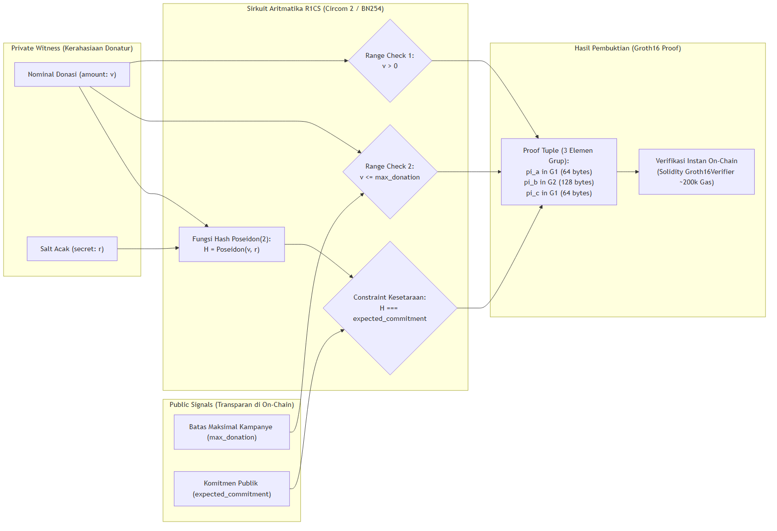
Gambar 3. Struktur Constraint Sirkuit ZK-SNARK Pembuktian Donasi (Circom)
Sirkuit ZK mengekspos public inputs [campaign_max, commitment]. Pencegahan penggunaan ulang bukti (replay lintas kampanye) ditegakkan di level kontrak pintar DonationRegistry.sol dengan memvalidasi pubSignals[0] terhadap pagu kampanye terdaftar, serta keunikan komitmen Poseidon yang dicatat di PostgreSQL. Seremoni pembentukan parameter pembuktian (trusted setup) pada prototipe riset ini dieksekusi menggunakan Powers of Tau ceremony BN254 fase 1 dan fase 2 melalui toolchain SnarkJS secara terisolasi.
4. Perancangan Kontrak Pintar Solidity EVM
Dua kontrak pintar utama diimplementasikan pada layer blockchain:
a. Kontrak Groth16Verifier.sol: Dihasilkan secara otomatis oleh SnarkJS, memanfaatkan precompiled contract kurva BN254 pada EVM (alt_bn128_pairing pada alamat 0x08) yang distandarisasi melalui EIP-197.
b. Kontrak DonationRegistry.sol: Bertindak sebagai registri komitmen audit donasi dengan struktur data Donation(campaignId, commitment, encryptedAmount, zkProof, submitter, timestamp). Fungsi recordDonation memeriksa kecocokan pagu kampanye on-chain, memvalidasi komitmen donasi, serta memanggil antarmuka verifier Groth16. Kontrak ini murni berfungsi sebagai buku besar audit integritas permanen (tamper-evident log), bukan pengelola likuiditas dana.
5. Perancangan Reliabilitas & Idempotensi Transaksi Dual-Write
Untuk mengatasi kegagalan atomisitas antara basis data PostgreSQL dan transaksi blockchain (dual-write problem), TrustGive mengimplementasikan pola Transactional Idempotency & Reconciliation Worker:
a. Idempotency Key: Pemanfaatan header HTTP Idempotency-Key bertipe UUID v4 pada setiap pengiriman donasi. Kunci ini terikat pada indeks unik tabel PostgreSQL donations_idempotency_key_unique. Pengiriman ulang dengan kunci identik langsung mengembalikan rekaman donasi yang tersimpan (HTTP 200 Replay) tanpa memicu transaksi EVM baru.
b. State Machine Terpandu: Transaksi donasi melewati tahapan status: pending → pengiriman transaksi EVM → pencatatan tx_hash → konfirmasi blok → pembaruan status confirmed → pembaruan agregat homomorfik.
c. Background Reconciliation Worker: Goroutine latar belakang dieksekusi secara periodik (setiap 120 detik) untuk memeriksa transaksi berstatus pending. Modul melakukan polling receipt ke node blockchain; jika transaksi telah ditambang, status disinkronkan menjadi confirmed; jika transaksi gagal dikirimkan akibat RPC timeout, sistem memfasilitasi pengiriman ulang yang aman.
d. Isolasi Arsip Audit: Tabel donations_duplicate_archive disediakan untuk menampung rekaman anomali historis tanpa memodifikasi kebenaran tabel donasi aktif (live canonical records).
3. HASIL DAN PEMBAHASAN
Pengujian dan evaluasi kinerja prototipe TrustGive dilakukan mencakup pemodelan data fisik, evaluasi alur bisnis, tata kelola siklus kampanye, profil konsumsi gas EVM, waktu komputasi kriptografis, serta pemetaan batasan keamanan prototipe.
1. Desain dan Model Basis Data Relasional
Model data off-chain diimplementasikan pada PostgreSQL 15. Diagram Relasi Entitas (Entity Relationship Diagram / ERD) yang merepresentasikan arsitektur data sistem disajikan pada Gambar 4.
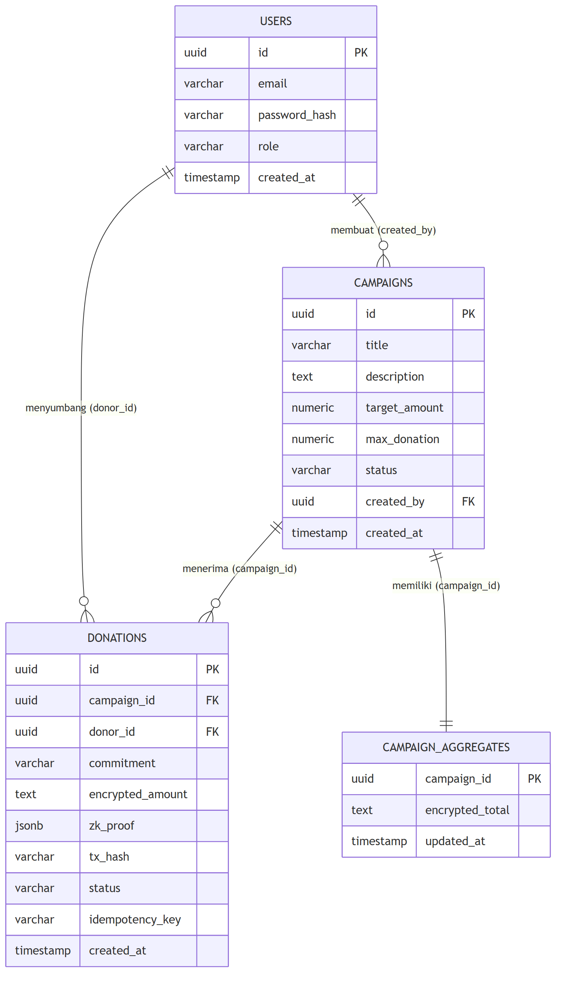
Gambar 4. Diagram Relasi Entitas (ERD) Model Data Sistem
Struktur data memisahkan peran dan tanggung jawab: entitas users (autentikasi JWT RBAC), campaigns (metadata dan pagu donasi), donations (rekaman komitmen, ciphertext, bukti ZK, tx hash, status), campaign_aggregates (akumulasi ciphertext homomorfik inkremental), serta donations_duplicate_archive (tabel isolasi audit konkurensi).
2. Alur Transaksi Donasi Konfidensial End-to-End
Alur kerja donasi dari sisi klien hingga tercatat di buku besar blockchain dan teragregasi secara homomorfik diilustrasikan pada Gambar 5.
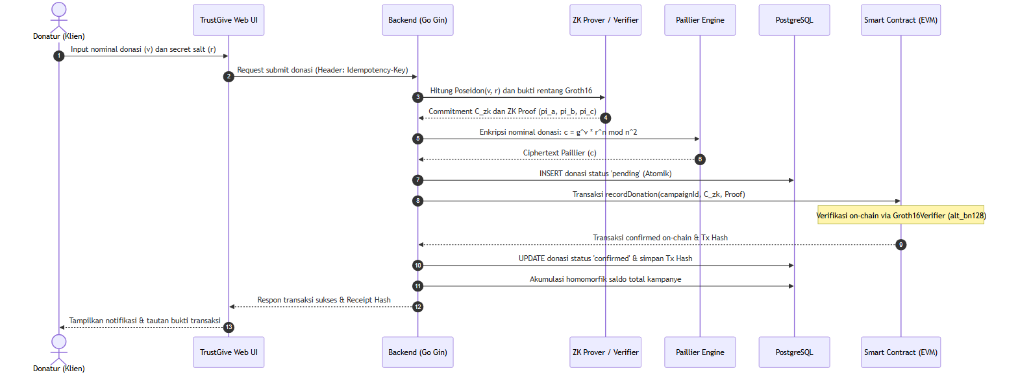
Gambar 5. Diagram Alur Transaksi Donasi Konfidensial End-to-End
Tahapan proses transaksi berjalan sebagai berikut:
1. Inisiasi Donasi: Donatur memasukkan nominal donasi pada antarmuka web TrustGive.
2. Pendelegasian Pembangkitan Bukti ZK (Delegated Proving): Antarmuka web memanggil endpoint backend POST /api/donations/generate-proof dengan mengirimkan nominal plaintext. Backend membangkitkan faktor acak secret, menghitung komitmen Poseidon C = Poseidon(v, r), dan mengevaluasi sirkuit Circom guna menghasilkan bukti Groth16 π = (πA, πB, πC). Pendelegasian ini sengaja dilakukan agar browser klien tidak dibebani komputasi witness WebAssembly yang berat.
3. Pengiriman Paket Donasi: Klien mengirimkan paket donasi memuat campaign_id, amount, commitment, proof, serta header Idempotency-Key ke endpoint POST /api/donations.
4. Validasi ZK Lokal & Enkripsi Paillier: Backend memvalidasi bukti ZK secara lokal via SnarkJS, lalu mengenkripsi nominal menggunakan Kunci Publik Paillier menjadi ciphertext c = (g^v · r^n) mod n².
5. Pencatatan Status Awal: Backend membuat entri donasi berstatus pending di basis data PostgreSQL.
6. Pengiriman Transaksi On-chain: Backend memanggil fungsi recordDonation pada kontrak pintar DonationRegistry.sol di jaringan lokal Hardhat. Kontrak memanggil Groth16Verifier.sol untuk mengevaluasi pairing BN254.
7. Konfirmasi Blok EVM & Event: Setelah transaksi ditambang ke dalam blok dan bukti dinyatakan sah oleh EVM, kontrak memancarkan event DonationRecorded dan mengembalikan transaction receipt / tx_hash.
8. Pembaruan Status & Agregasi Homomorfik: Backend memperbarui status donasi menjadi confirmed, mencatat tx_hash, dan melakukan akumulasi perkalian modular homomorfik pada entitas campaign_aggregates.
3. Tata Kelola Siklus Hidup Kampanye
Pengelolaan kampanye menerapkan mesin status (finite state machine) seperti ditampilkan pada Gambar 6.
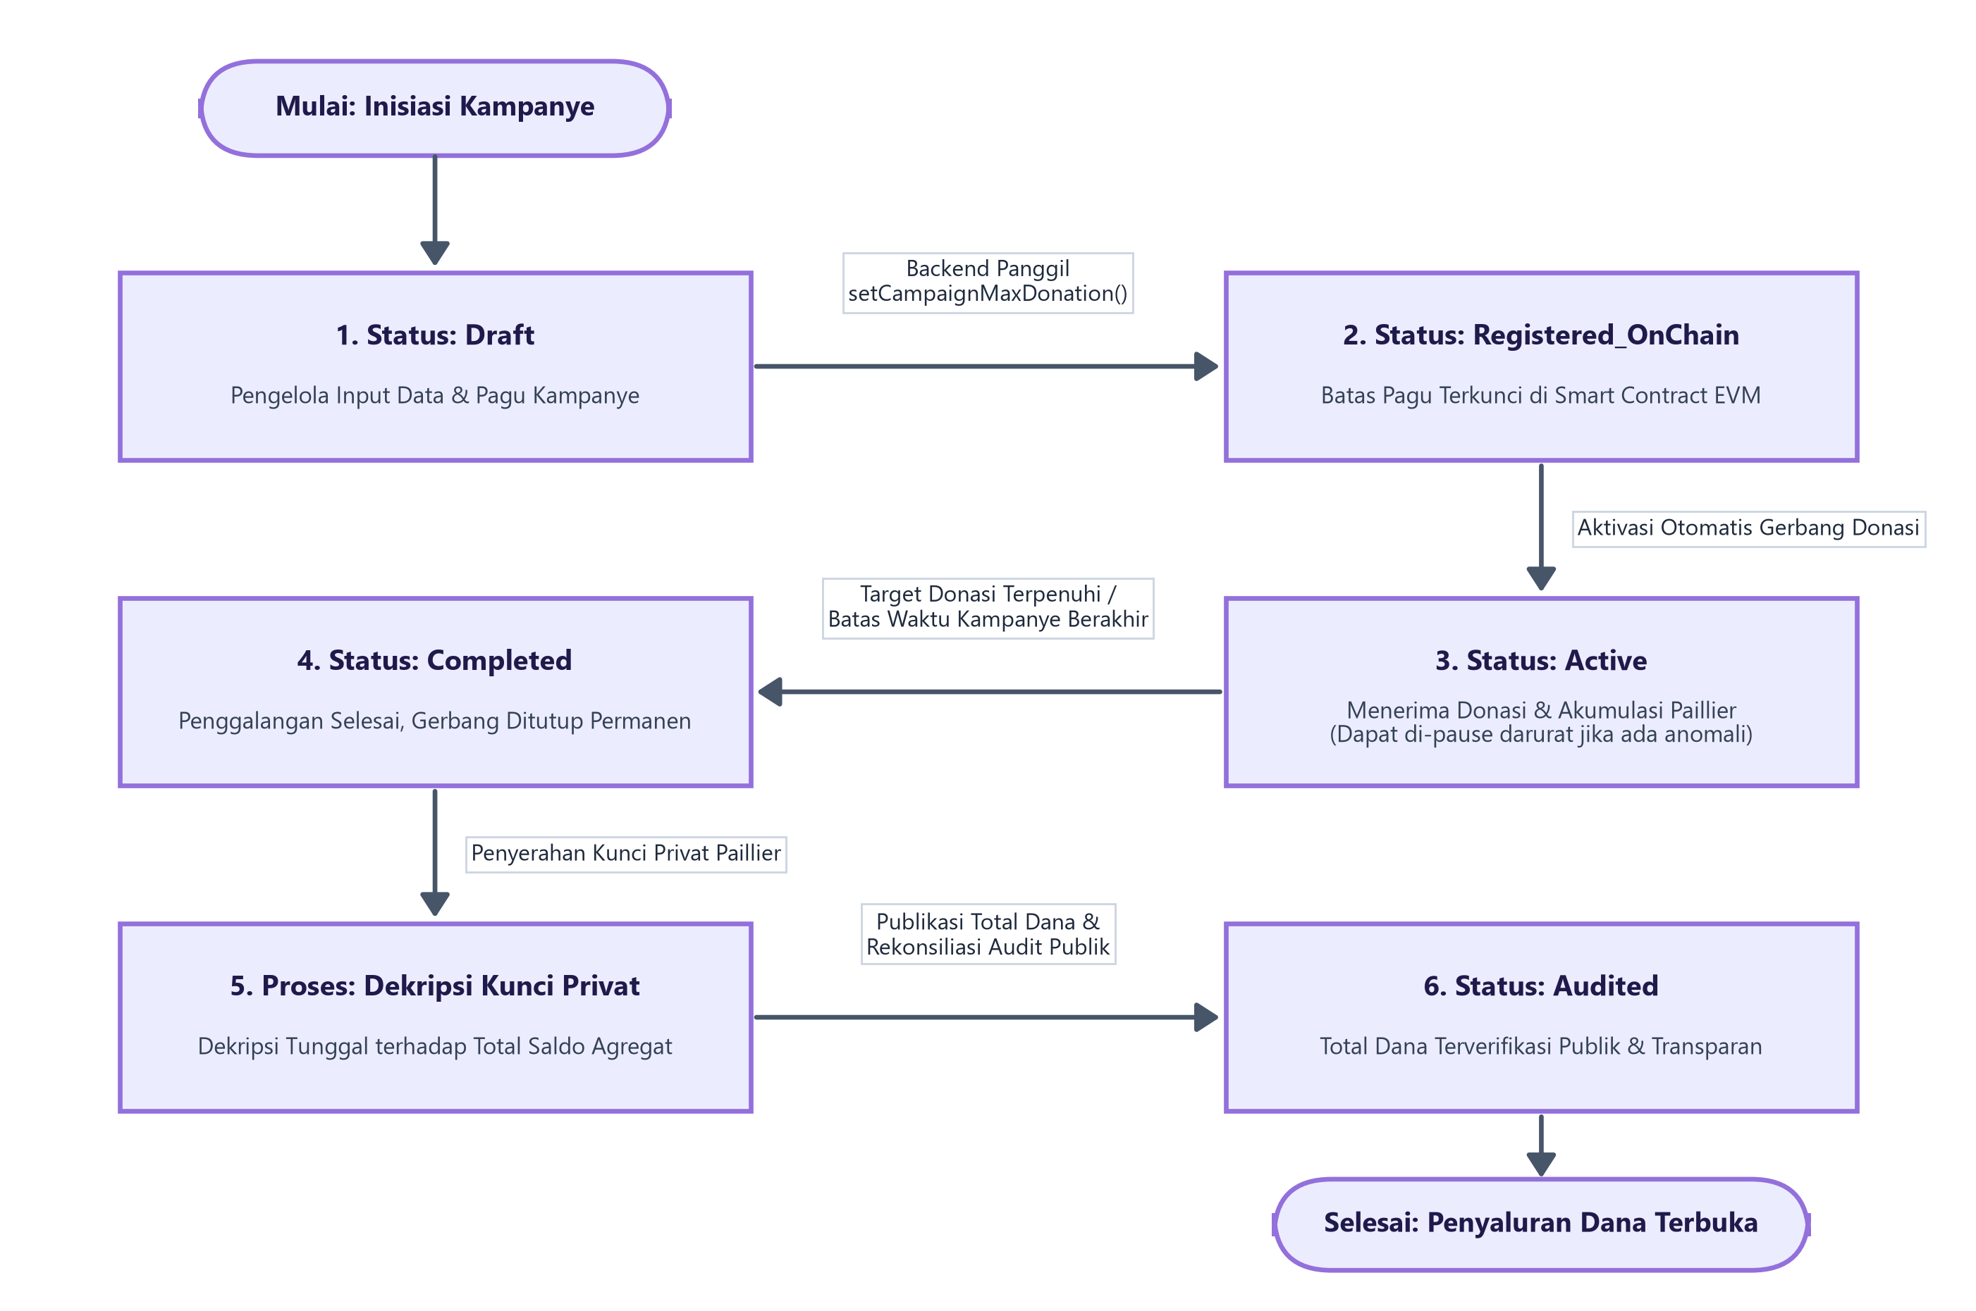
Gambar 6. Siklus Hidup dan Status Kampanye Donasi
Pengguna dengan peran organizer mendaftarkan kampanye baru via POST /api/campaigns. Sistem mengeksekusi pemanggilan on-chain setCampaignMaxDonation untuk mengunci batas pagu di kontrak pintar. Kampanye berstatus active dan siap menerima donasi. Pengelola dapat mengubah status menjadi paused dalam kondisi darurat untuk menghentikan penerimaan sementara. Ketika batas waktu tercapai atau target terpenuhi, kampanye dialihkan menjadi completed. Pada fase penutupan ini, pengelola kampanye yang memiliki otorisasi Kunci Privat Paillier melakukan proses dekripsi tunggal terhadap saldo agregat terenkripsi (campaign_aggregates) untuk mempublikasikan total dana terkumpul kepada publik dan auditor tanpa pernah membuka rincian nominal masing-masing donatur.
4. Reliabilitas Transaksi dan Idempotensi Dual-Write
Logika penanganan kegagalan transaksi dan eliminasi duplikasi digambarkan pada Gambar 7.
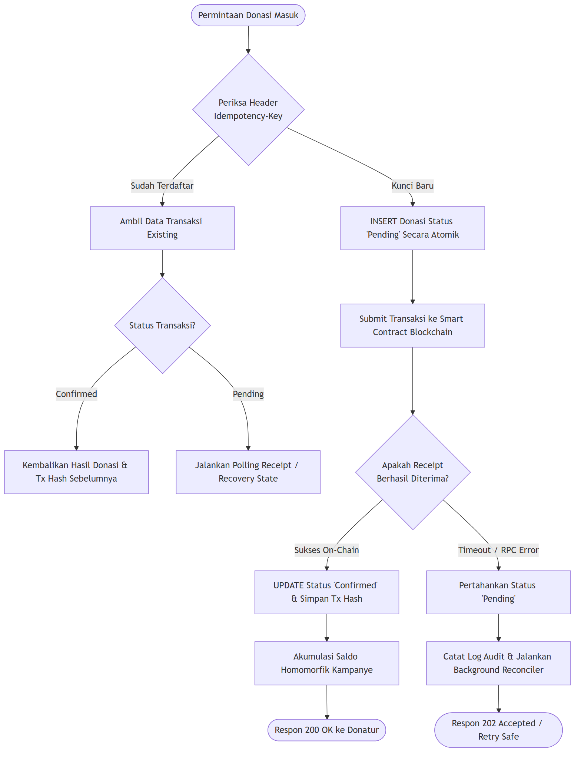
Gambar 7. Alur Logika Idempotensi dan Rekonsiliasi State Transaksi
Ketika permintaan donasi masuk, sistem memeriksa keberadaan Idempotency-Key. Jika permintaan merupakan pengulangan dari transaksi yang telah selesai (confirmed), sistem secara deterministik mengembalikan data rekaman tersimpan (HTTP 200 Replay) tanpa memicu transaksi blockchain baru. Jika terjadi tabrakan transaksi konkuren (race condition), indeks unik PostgreSQL menjamin hanya satu thread yang berhasil melakukan proses insert, sementara thread lainnya menangkap sinyal unique violation dan beralih membaca status yang sedang diproses. Modul reconciliation worker menangani pemulihan status saat terjadi gangguan koneksi ke node EVM. Jika terjadi desinkronisasi saldo agregat, administrator dapat memicu endpoint reconcile-aggregate untuk menghitung ulang akumulasi Paillier murni dari seluruh donasi berstatus confirmed.
5. Evaluasi Kinerja Empiris
Evaluasi kinerja empiris dilakukan pada lingkungan pengujian terkontrol dengan spesifikasi prosesor multi-core 3,2 GHz (Intel Core i7 / AMD Ryzen 7), RAM 16 GB, SSD NVMe, sistem operasi Windows/Linux, node blockchain lokal Hardhat (EVM Cancun compatible), Go 1.22, PostgreSQL 15, dan SnarkJS v0.7.
a. Profil Konsumsi Gas Kontrak Pintar pada EVM dan Rekonsiliasi Storage
Pengukuran konsumsi bahan bakar (gas consumption) pada EVM dirangkum pada Tabel 3 berdasarkan pengujian testbed Hardhat.
Tabel 3. Profil Konsumsi Gas Kontrak Pintar pada EVM Hardhat
No | Operasi Kontrak Pintar | Modul / Fungsi Solidity | Konsumsi Gas (Units) | Komponen Biaya & Keterangan
1 | Deployment Kontrak Verifier | Groth16Verifier.sol | 594.120 | Inisialisasi konstanta pairing IC & kurva BN254
2 | Deployment Kontrak Registri | DonationRegistry.sol | 887.450 | Inisialisasi alamat verifier dan storage pointers
3 | Konfigurasi Pagu Kampanye | setCampaignMaxDonation() | 46.218 | Penyimpanan parameter campaignMaxDonation (1 slot SSTORE baru)
4 | Pencatatan Donasi & Verifikasi ZK | recordDonation() (Muatan Uji Ringkas) | 243.518 | Transaksi dasar (~21k), Pairing Groth16 (~181k), Calldata (~4,5k), Storage ringkas 1 slot (~22k), Event (~1,5k)
5 | Pencatatan Donasi & Verifikasi ZK | recordDonation() (Proyeksi Paillier Penuh) | ~563.500 | Transaksi dasar (~21k), Pairing (~181k), Calldata 512B (~8k), Storage 16 slot SSTORE Paillier (~320k), Event (~1,5k)
6 | Pembacaan Rekaman Donasi | getDonation() | 0 (View) | Eksekusi lokal call tanpa biaya gas
7 | Perhitungan Jumlah Donasi | getDonationCount() | 0 (View) | Eksekusi lokal call tanpa biaya gas

Rekonsiliasi Analitis Angka Gas 243.518: Review terhadap pengujian testbed menunjukkan bahwa angka 243.518 gas diperoleh pada kondisi harness pengujian lokal di mana variabel encryptedAmount diuji menggunakan representasi string ringkas (22 byte). Dalam spesifikasi EVM Solidity, array byte dinamis dengan panjang $\le 31$ byte disimpan secara efisien dalam satu slot storage tunggal (short byte-array packing, mengonsumsi ~22.100 gas SSTORE). Komponen transaksi 243.518 gas terbagi atas: biaya dasar transaksi EVM (21.000 gas), biaya transmisi calldata (~4.500 gas), evaluasi pairing precompile kurva BN254 (0x08) beserta skalar publik (~181.000 gas), alokasi penyimpanan storage awal 1 slot baru (~22.100 gas), dan emisi event DonationRecorded (~1.500 gas). Apabila sistem menyimpan ciphertext Paillier 2048-bit nyata dalam representasi biner penuh (512 byte = 16 slot storage baru @ 20.000 gas = 320.000 gas), total konsumsi gas terproyeksi meningkat menjadi sekitar 563.500 gas. Analisis ini memperjelas perbedaan antara biaya verifikasi kriptografi ZK murni dengan overhead alokasi storage EVM.
b. Evaluasi Waktu Komputasi Kriptografi (Paillier & zk-SNARK)
Waktu latensi komputasi kriptografis diukur menggunakan micro-benchmark suite Go (testing.B) dan SnarkJS rata-rata dari 100 iterasi pengujian independen. Hasil evaluasi disajikan pada Tabel 4.
Tabel 4. Evaluasi Waktu Komputasi Kriptografi (Paillier & zk-SNARK)
Komponen Operasi Kriptografi | Algoritma / Skema | Lingkungan Eksekusi | Rata-rata Latensi | Kompleksitas & Karakteristik Komputasi
Pembangkitan Kunci (Keygen 2048-bit) | Paillier Cryptosystem | Go Backend (Off-chain) | 42,50 ms | Pembangkitan prima 1024-bit p, q
Enkripsi Nominal Donasi (c = Enc(v)) | Paillier Cryptosystem | Go Backend (Off-chain) | 2,40 ms | Eksponensiasi modular ($g=n+1$ optimasi binomial)
Penjumlahan Homomorfik (c₁ · c₂ mod n²) | Paillier AHE | Go Backend (Off-chain) | 0,015 ms | Perkalian modular tunggal (~66.000 operasi/detik)
Dekripsi Total Agregat (v = Dec(c_agg)) | Paillier Cryptosystem | Go Backend (Off-chain) | 3,10 ms | Rekonsiliasi saldo akhir kampanye
Evaluasi Saksi (Witness Generation) | Circom 2 (Wasm) | Node.js Helper Service | 185,00 ms | Kompilasi R1CS kurva BN254
Pembangkitan Bukti (Proof Generation) | Groth16 (BN254) | SnarkJS via Backend | 1.350,00 ms | Komputasi pembuktian πA, πB, πC
Verifikasi Bukti ZK Off-chain | Subprocess SnarkJS | Go Backend (Off-chain) | 1.850,00 ms | Overhead proses eksternal Node.js
Transaksi Pencatatan & Pairing On-chain | Precompiled Pairing 0x08 | EVM Hardhat | 243.518 gas | Eksekusi instan per blok transaksi

Sebagaimana terlihat pada Tabel 4, operasi perkalian modular Paillier untuk agregasi homomorfik hanya memerlukan waktu 0,015 milidetik per donasi, membuktikan bahwa akumulasi ribuan transaksi dapat dilakukan secara instan tanpa membebani server backend. Namun demikian, analisis empiris secara objektif mengidentifikasi bahwa titik hambatan utama (bottleneck) sistem terletak pada tahap pembangkitan bukti ZK (1,35 detik) dan verifikasi bukti (1,85 detik via subprocess). Latensi pembuktian inilah yang membatasi pengalaman pengguna akhir (user experience), bukan operasi penambahan agregatnya.
c. Matriks Pengujian Fungsional, Keandalan, dan Pemetaan Keterbatasan Sistem
Tabel 5 merangkum hasil pengujian empiris secara komprehensif, mencakup skenario fungsional yang berhasil maupun identifikasi celah keamanan yang belum terpenuhi pada prototipe awal.
Tabel 5. Matriks Hasil Pengujian Fungsional, Keandalan, dan Pemetaan Keterbatasan Sistem
No | Kategori | Skenario Uji | Perilaku yang Diharapkan | Hasil Pengamatan Empiris | Status Evaluasi
1 | Fungsional | Siklus Donasi Sah (Happy Path) | Transaksi sukses, status confirmed, agregat bertambah | Tersimpan di DB & EVM, tx hash valid, agregat terakumulasi presisi | BERHASIL (PASS)
2 | Negatif ZK | Bukti ZK Dimanipulasi (1 bit diubah) | Ditolak oleh Verifier backend dan EVM | Transaksi dibatalkan (invalid zk proof), transaksi on-chain di-revert | BERHASIL (PASS)
3 | Negatif ZK | Komitmen Donasi Mismatch | Kontrak menolak transaksi | Kontrak merevert dengan pesan invalid commitment | BERHASIL (PASS)
4 | Negatif ZK | Nominal Melebihi campaign_max | Sirkuit menolak pembuatan witness | Komponen isWithinLimit bernilai 0, proof gagal dibangkitkan | BERHASIL (PASS)
5 | Negatif ZK | Nominal Nol atau Negatif ($v \le 0$) | Sirkuit menolak kondisi $amount > 0$ | Komponen isPositive bernilai 0, batasan R1CS dilanggar | BERHASIL (PASS)
6 | Reliabilitas | Duplikasi Idempotency-Key | Mengembalikan respons 200 tanpa baris baru | HTTP 200 Replay, mengembalikan payload donasi tersimpan, 0 duplikasi | BERHASIL (PASS)
7 | Reliabilitas | Konkurensi Paralel Ekstrem (20 req) | Tepat 1 record berhasil, 19 request deduplikasi | PostgreSQL unique constraint menangkap race, tepat 1 transaksi diproses | BERHASIL (PASS)
8 | Reliabilitas | Pemulihan Gangguan RPC Node EVM | Status pending pulih saat RPC online | Reconciliation worker menyelesaikan transaksi saat node aktif kembali | BERHASIL (PASS)
9 | Reliabilitas | Rekonsiliasi Agregat Inkonsisten | Hitung ulang agregat dari confirmed donations | Saldo agregat terdekripsi presisi dan identik secara matematis dengan total sah | BERHASIL (PASS)
10 | Keamanan | Pengikatan Bukti ke Ciphertext (Mismatch) | Verifier menolak jika ciphertext != nominal proof | DITERIMA (Sirkuit ZK tidak memvalidasi keselarasan ciphertext Paillier; potensi substitusi nilai) | BELUM TERPENUHI (VULNERABLE)
11 | Privasi Data | Kerahasiaan Nominal terhadap Server | Server backend tidak mengetahui nominal plaintext donasi | TIDAK TERPENUHI (Klien mengirimkan nominal plaintext ke API; server honest-but-curious) | BELUM TERPENUHI (EXPOSED)
12 | Infrastruktur | Ketahanan terhadap Reset Node Hardhat | Data historis on-chain tetap valid pasca reset blockchain | KETERBATASAN (Status chain terhapus saat node reset; tx hash historis di DB tidak valid) | KETERBATASAN LINGKUNGAN
13 | Keamanan App | Persistensi Rate Limiter Login | Batas percobaan login gagal tetap tersimpan saat restart | KETERBATASAN (Rate limiter berbasis memori server; counter ter-reset jika proses server restart) | KETERBATASAN DEMO

Hasil pada Tabel 5 menegaskan batas demarkasi antara fungsionalitas prototipe riset MVP dan sistem kelas produksi. Keterbatasan pada baris 10–13 mencerminkan kondisi riil arsitektur saat ini dan menjadi fokus agenda penyempurnaan sistem pada penelitian lanjutan.
6. Analisis Keamanan, Batas Privasi, dan Agenda Pengembangan Lanjutan (Roadmap Skripsi)
Berdasarkan temuan empiris pada Tabel 5, penelitian ini memetakan tiga agenda penyempurnaan utama untuk pengembangan sistem menuju tingkat kesiapan produksi:
1. Penyelesaian Kesenjangan Pengikatan (Proof-to-Ciphertext Binding Gap): Pada prototipe saat ini, sirkuit Groth16 hanya memvalidasi batasan internal bahwa witness rahasia memenuhi rentang pagu dan cocok dengan nilai komitmen Poseidon. Sirkuit tidak memeriksa representasi ciphertext Paillier c = (g^v · r^n) mod n². Operator server yang berniat jahat secara teoretis dapat mengganti ciphertext dengan nominal berbeda sebelum diteruskan ke blockchain. Untuk menutup celah ini pada riset skripsi lanjutan, sistem direncanakan mengadopsi protokol SAVER (SNARK-friendly, Additively-homomorphic, and Verifiable Encryption) (Lee et al., 2019), yang memungkinkan pembuktian keterikatan saksi SNARK terhadap ciphertext homomorfik tanpa ledakan batasan sirkuit non-native field.
2. Migrasi ke Pembuktian di Sisi Klien (Client-Side Proving): Pengiriman nominal donasi plaintext ke endpoint backend menempatkan server sebagai entitas semi-tepercaya (honest-but-curious). Solusi jangka panjang menuntut pemindahan modul kompilasi saksi Wasm dan pembuktian Groth16 sepenuhnya ke peramban donatur menggunakan Web Worker dan pustaka ramah klien (snarkjs browser build). Dengan demikian, server backend hanya menerima paket ciphertext dan bukti ZK murni tanpa pernah mengetahui nominal donasi aslinya.
3. Desentralisasi Kunci Privat Dekripsi (Threshold Paillier): Pada prototipe saat ini, pasangan kunci privat Paillier tersimpan tunggal pada server backend. Apabila kunci ini dikompromikan, riwayat nominal sumbangan dapat didekripsi. Pengembangan berikutnya menargetkan penerapan arsitektur Threshold Paillier (Dewangan & Msahli, 2026), di mana kunci privat dipecah menjadi beberapa bagian (key shares) kepada validator/auditor independen menggunakan skema pembagian rahasia Shamir (Shamir's Secret Sharing). Proses dekripsi total saldo akhir kampanye hanya dapat dieksekusi apabila kuorum validator bersepakat melakukan dekripsi parsial secara kolaboratif.
4. KESIMPULAN
Penelitian ini telah berhasil merancang, mengimplementasikan, dan mengevaluasi kinerja prototipe sistem donasi terdesentralisasi hibrida TrustGive yang memadukan kriptosistem Additive Homomorphic Encryption (AHE) Paillier, zk-SNARK Groth16, dan kontrak pintar Ethereum Virtual Machine (EVM). Melalui arsitektur hibrida 3-layer, sistem menunjukkan kelayakan integrasi teknis antara verifikasi komitmen audit on-chain dengan akumulasi saldo homomorfik off-chain tanpa mengekspos nominal donasi individual ke buku besar publik.
Pengujian empiris menunjukkan bahwa transaksi pencatatan donasi pada EVM Hardhat mengonsumsi 243.518 gas pada muatan ringkas dan terproyeksi mengonsumsi ~563.500 gas untuk penyimpanan ciphertext Paillier 2048-bit penuh. Agregasi homomorfik Paillier off-chain berlangsung sangat cepat dengan latensi 0,015 milidetik per transaksi, sementara pembuktian ZK membutuhkan waktu 1,35 detik. Mekanisme reliabilitas transaksi berbasis transactional idempotency dan reconciliation worker terbukti efektif meniadakan anomali pencatatan ganda pada kondisi konkurensi paralel. Kendati demikian, evaluasi ilmiah secara jujur memetakan keterbatasan arsitektural prototipe awal ini: server backend masih berstatus honest-but-curious yang menerima nominal plaintext untuk delegasi pembuktian, dan sirkuit ZK belum mengikat ciphertext Paillier secara kriptografis (proof-to-ciphertext binding gap).
Temuan empiris ini memberikan landasan konkret bagi agenda penelitian lanjutan (skripsi), yang difokuskan pada tiga pilar penyempurnaan: (1) pengimplementasian skema verifiable encryption SAVER untuk mengikat bukti ZK dengan ciphertext Paillier; (2) penerapan arsitektur Threshold Paillier untuk mendesentralisasikan wewenang dekripsi saldo akhir; serta (3) migrasi modul pembuktian ZK sepenuhnya ke sisi peramban donatur (client-side prover) guna mewujudkan kedaulatan privasi donatur tanpa perantara.
5. DAFTAR PUSTAKA
Almaghrabi, A., & Alhogail, A. (2022). Blockchain-based donations traceability framework. Journal of King Saud University - Computer and Information Sciences, 34(10, Part A), 9442–9454. https://doi.org/10.1016/j.jksuci.2022.09.021
Babel, M., & Sedlmeir, J. (2023). Bringing data minimization to digital wallets at scale with general-purpose zero-knowledge proofs. arXiv Preprint, arXiv:2301.00823. https://doi.org/10.48550/arXiv.2301.00823
Bünz, B., Agrawal, S., Zamani, M., & Boneh, D. (2020). Zether: Towards Privacy in a Smart Contract World. In Financial Cryptography and Data Security (FC 2020) (Vol. 12059, pp. 423–443). Springer, Cham. https://doi.org/10.1007/978-3-030-51280-4_14
Burgos, A., & Alchieri, E. (2025). Privacy-Preserving Smart Contracts for Permissioned Blockchains: A zk-SNARK-Based Recipe Part-1. arXiv Preprint, arXiv:2501.03391. https://doi.org/10.48550/arXiv.2501.03391
Chaliasos, S., Ernstberger, J., Wong, D., Jovanovic, P., & Livshits, B. (2024). SoK: What don't we know? Understanding Security Vulnerabilities in SNARKs. In 33rd USENIX Security Symposium (USENIX Security 24) (pp. 519–536). USENIX Association. https://www.usenix.org/conference/usenixsecurity24/presentation/chaliasos
Christ, M., Baldimtsi, F., Chalkias, K., & Roy, A. (2024). SoK: Zero-Knowledge Range Proofs. In 6th Conference on Advances in Financial Technologies (AFT 2024) (Vol. 316, pp. 8:1–8:24). Schloss Dagstuhl – Leibniz-Zentrum für Informatik. https://doi.org/10.4230/LIPIcs.AFT.2024.8
Damle, S., Gujar, S., & Moti, M. H. (2021). FASTEN: Fair and Secure Distributed Voting Using Smart Contracts. arXiv Preprint, arXiv:2102.10594. https://doi.org/10.48550/arXiv.2102.10594
Dewangan, S., & Msahli, M. (2026). A Threshold Homomorphic Blockchain Architecture for Secure and Scalable IoT Sensor Data Aggregation. arXiv Preprint, arXiv:2608.23396. https://doi.org/10.48550/arXiv.2608.23396
Grassi, L., Khovratovich, D., Rechberger, C., Roy, A., & Schofnegger, M. (2021). Poseidon: A New Hash Function for Zero-Knowledge Proof Systems. In 30th USENIX Security Symposium (USENIX Security 21) (pp. 519–535). USENIX Association. https://www.usenix.org/conference/usenixsecurity21/presentation/grassi
Groth, J. (2016). On the Size of Pairing-based Non-interactive Arguments. In Advances in Cryptology – EUROCRYPT 2016 (Vol. 9666, pp. 305–326). Springer, Berlin, Heidelberg. https://doi.org/10.1007/978-3-662-49896-5_11
Habib Nayan, M. A. (2025). Analyzing Performance Bottlenecks in Zero-Knowledge Proof Based Rollups on Ethereum. arXiv Preprint, arXiv:2503.22709. https://doi.org/10.48550/arXiv.2503.22709
He, B., Feng, T., Fang, J., Liu, C., & Su, C. (2024). A Secure and Efficient Charitable Donation System Based on Ethereum Blockchain and Searchable Encryption. IEEE Transactions on Consumer Electronics, 70(1), 2977–2987. https://doi.org/10.1109/TCE.2023.3323356
Lavin, R., Liu, X., Mohanty, H., de la Rocha, A. S., & Xu, M. (2024). A Survey on the Applications of Zero-Knowledge Proofs. arXiv Preprint, arXiv:2408.00243. https://doi.org/10.48550/arXiv.2408.00243
Lee, J., Choi, H., Kim, J., & Oh, H. (2019). SAVER: SNARK-friendly, Additively-homomorphic, and Verifiable Encryption and decryption with Rerandomization. Cryptology ePrint Archive, Report 2019/1270. https://eprint.iacr.org/2019/1270
Li, M., Chen, Y., Zhu, L., Zhang, Z., Ni, J., & Conti, M. (2023). Astraea: Anonymous and Secure Auditing Based On Private Smart Contracts for Donation Systems. IEEE Transactions on Dependable and Secure Computing, 20(4), 3002–3018. https://doi.org/10.1109/TDSC.2022.3204287
Morais, E., Koens, T., van Wijk, C., & Koren, A. (2020). A Survey on Zero Knowledge Range Proofs and Applications. arXiv Preprint, arXiv:1907.06381. https://doi.org/10.48550/arXiv.1907.06381
Muñoz-Tapia, J. L., Bellés-Muñoz, M., Isabel, M., & Rubio, A. (2022). CIRCOM: A Robust and Scalable Language for Building Complex Zero-Knowledge Circuits. TechRxiv Preprint. https://doi.org/10.36227/techrxiv.19374986.v1
Nairi, C., Cicioğlu, M., & Çalhan, A. (2024). Smart Blockchain Networks: Revolutionizing Donation Tracking in the Web 3.0. Computer Communications, 228, 107981. https://doi.org/10.1016/j.comcom.2024.08.012
Paillier, P. (1999). Public-key cryptosystems based on composite degree residuosity classes. In Advances in Cryptology – EUROCRYPT '99 (Vol. 1592, pp. 223–238). Springer, Berlin, Heidelberg. https://doi.org/10.1007/3-540-48910-X_16
Quintero-Narvaez, C. E., et al. (2023). Zero-Knowledge Proofs for Questionnaire Result Verification in Smart Contracts. arXiv Preprint, arXiv:2310.13618. https://doi.org/10.48550/arXiv.2310.13618
Ren, J., et al. (2021). Cloak: Enabling Confidential Smart Contract With Multi-Party Transactions. arXiv Preprint, arXiv:2106.13926. https://doi.org/10.48550/arXiv.2106.13926
Sameera, K. M., Nicolazzo, S., Arazzi, M., Nocera, A., Vinod, P., & Conti, M. (2024). Privacy-preserving in Blockchain-based Federated Learning Systems: A Survey. Computer Communications, 218, 142–165. https://doi.org/10.48550/arXiv.2401.03552
Saraswat, D., Patel, F., Bhattacharya, P., & Tanwar, S. (2022). UpHaaR: Blockchain-based charity donation scheme to handle financial irregularities. Journal of Information Security and Applications, 70, 103245. https://doi.org/10.1016/j.jisa.2022.103245
Steffen, S., Bichsel, B., Baumgartner, R., & Vechev, M. (2022). ZeeStar: Private Smart Contracts by Homomorphic Encryption and Zero-Knowledge Proofs. In 2022 IEEE Symposium on Security and Privacy (S&P) (pp. 936–953). IEEE. https://doi.org/10.1109/SP46214.2022.9833633
Unsal, M. S. (2025). Blockchain and Stablecoin Integration for Crowdfunding: A framework for enhanced efficiency, security, and liquidity. arXiv Preprint, arXiv:2501.11145. https://doi.org/10.48550/arXiv.2501.11145
Yang, H., et al. (2023). Enhancing SCF with Privacy-Preserving and Splitting-Enabled E-Bills on Blockchain. arXiv Preprint, arXiv:2308.10020. https://doi.org/10.48550/arXiv.2308.10020
Zhou, Y., Lei, H., & Bao, Z. (2024). Eisdspa: An Efficient and Secure Blockchain-Based Donation Scheme with Privacy Protection and Auditability. IEEE Open Journal of the Communications Society, 5, 7498–7510. https://doi.org/10.1109/OJCOMS.2024.3504403

